Wo Kinder sich wohlfühlen,
können sie sich besser entwickeln
Gemeinsam leben, lernen, lachen…

Die Offenen Ganztagsschulen des BRK bieten
- die Betreuung der Kinder – mit der Möglichkeit der Hausaufgabenbetreuung – direkt nach Unterrichtsende durch pädagogisches Fachpersonal.
- ein kindgerechtes Spiel- und Bastelangebot.
- die Möglichkeit zum gemeinsamen warmen Mittagessen.

Konzept
Ziel ist es, Kindern nach arbeitsbetonter Schulzeit einen Freiraum zu schaffen, in dem sie ohne Druck und Bewertung ihre Freizeit verbringen können und lernen ihren Alltag eigenständig zu gestalten. Die Offene Ganztagsschule gewährt einen geregelten Tagesablauf mit verbindlichen Absprachen und schafft Kindern Raum, in dem sie sich angenommen, sicher und geborgen fühlen können.
Gleichzeitig sollen Eltern in ihrer Berufstätigkeit entlastet werden mit der Sicherheit, dass die Kinder bei uns gut aufgehoben sind und sich bei uns wohl fühlen. Darüber hinaus bieten unsere Offenen Ganztagsschulen zusätzliche Randzeitenangebote, da Arbeitszeiten oft hohe Flexibilität erfordern, so zum Beispiel bei Mitarbeitern in sozialen Berufen.

Kreisverband Neuburg-Schrobenhausen
Karl-Konrad-Str. 3
86633 Neuburg
Tel.: +49 8431 6799-0
Fax: +49 8431 6799-55
Digi-Fax: +4984316799-55@brk.fax
E-Mail: info@kvndsob.brk.de
www.kvndsob.brk.de

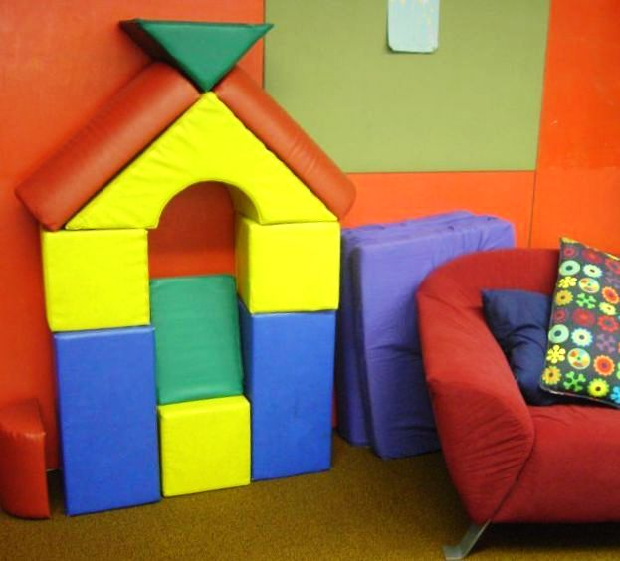

Offene Ganztagsschule
an der
Grundschule Oberhausen

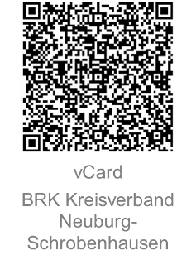

www.kvndsob.brk.de
Kreisverband
Neuburg-Schrobenhausen

Karl-Konrad-Str. 3 • 86633 Neuburg • Tel. +49 8431 6799-0
Wo Kinder sich wohlfühlen,
können sie sich besser entwickeln

Gemeinsam leben, lernen, lachen…

Gebührenordnung ab September 2024
Angebot | Betreuungszeiten  Mo – Do | Betreuungszeiten  freitags | Monatsgebühr
 |  |  | 1  Tag/Woche | 2  Tage/Woche | 3  Tage/Woche | 4  Tage/Woche | 5  Tage/Woche
OGTS | Schulschluss bis  14:00 o. 16:00 Uhr |  | --- | --- | --- | ---
Randzeitenbetreuung |  | bis 14:00 Uhr  (nur OGTS-Kinder möglich) | 23,00 €

Mittagessen kann optional dazugebucht werden.

Kontakt
Ihre Ansprechpartner bei Fragen zur Anmeldung: Grundschule Oberhausen, Tel. +49 8431 8299
Ihre Ansprechpartner bei Fragen zur Randzeitenbetreuung: Tel. +49 173 3013047

Karl-Konrad-Str. 3
86633 Neuburg
Kreisverband
Neuburg-Schrobenhausen

